Tiga Tips Berpetualang dengan Galaxy Watch Ultra
Galaxy Watch Ultra si tangguh yang ideal untuk temani kamu yang suka memiliki adrenaline tinggi saat beraktivitas outdoor

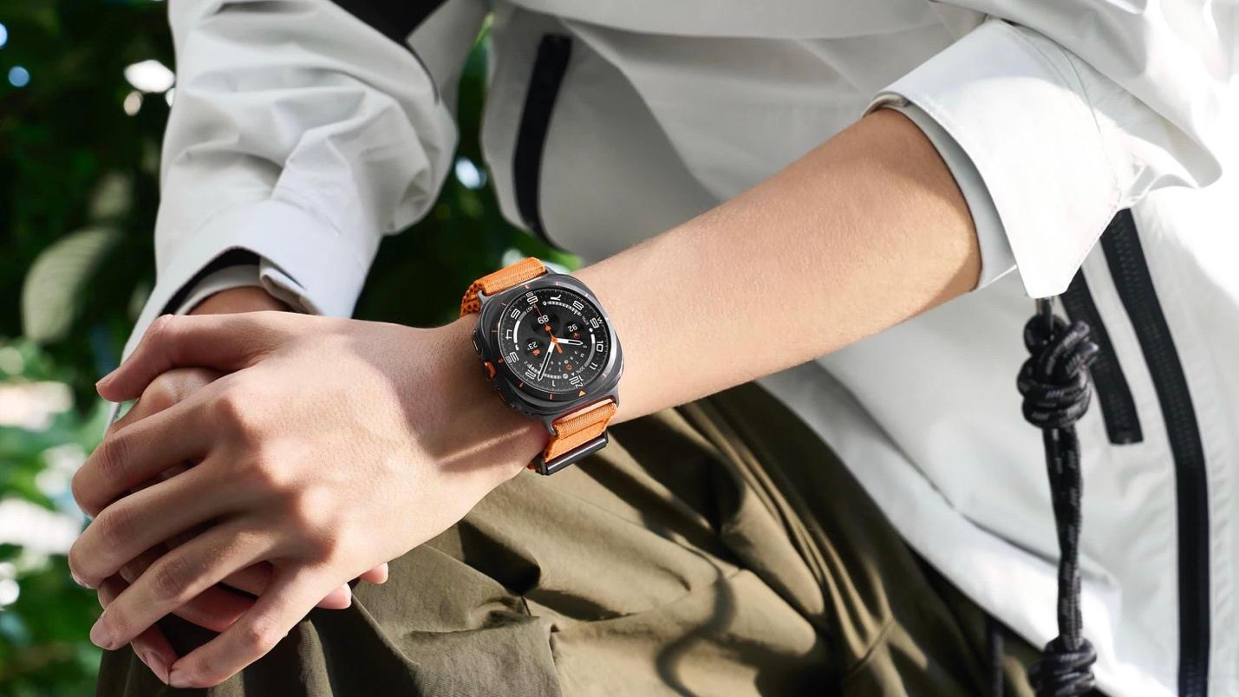

Jakarta, 16 Desember 2024 - Aktivitas outdoor seperti hiking dan trekking terus diminati oleh Milenial dan Gen Z. Pasalnya, kegiatan di alam terbuka punya banyak manfaat, salah satunya mengurangi stres. Ini sejalan dengan survei yang menunjukkan bahwa mayoritas Milenial dan Gen Z ingin liburan untuk healing atau stress relief.

Memahami tren ini, Samsung menghadirkan Galaxy Watch Ultra yang siap menemani para gen Z mencari kepuasan hidup dengan melakukan berbagai aktivitas outdoor. “Galaxy Watch Ultra adalah wearables idaman buat kamu yang suka bertualang hingga merasakan adrenaline tinggi saat menjelajah berbagai destinasi penuh tantangan. Desainnya yang tangguh dengan rangka titanium, desain shock proof yang memenuhi standar militer, dan ketahanan air hingga 10ATM, jam tangan ini dibuat untuk bertahan di lingkungan yang paling keras sekalipun. . Kemampaun yang dimiliki Watch Ultra seperti Night Mode watch face, sirene untuk pertolongan, serta ketepatan navigasi, bisa membuat penggunanya nya memiliki rasa aman dan nyaman dikegiatan mereka yang penuh petualangan,” ujar Annisa Maulina, MX Product Marketing Senior Manager Samsung Electronics Indonesia.

Punya rencana naik gunung atau menjelajahi lembah-lembah indah untuk menutup tahun 2024? Simak bagaimana Galaxy Watch Ultra mampu menjadi teman kamu untuk menikmati keseruan aktivitas outdoor tanpa batas:

Cek Kondisi Tubuh Jadi Lebih Mudah dengan Sensor Terbarukan
Bagi Milenial dan Gen Z, memastikan kondisi tubuh tetap fit menjadi prioritas utama dalam persiapan liburan. Kesiapan fisik dan mental pun menjadi semakin penting sebelum melakukan aktivitas outdoor. Maka dari itu, Samsung merancang Galaxy Watch Ultra dengan teknologi canggih untuk membantu pengguna mempersiapkan diri sebelum bertualang ke alam.

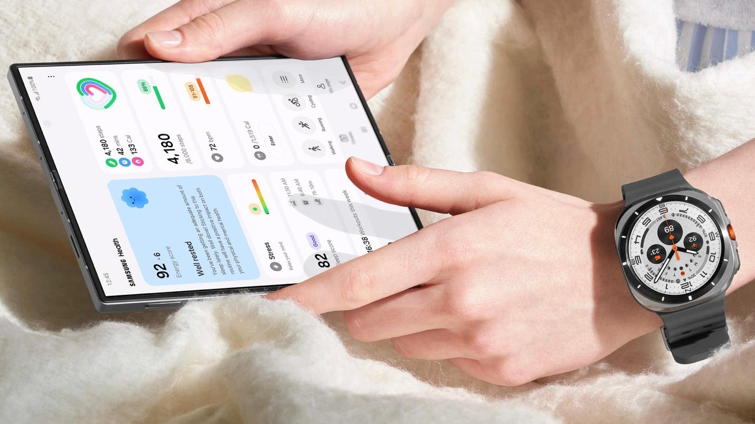
Cek kondisi tubuh kamu dengan sensor yang tersemat pada Galaxy Watch Ultra

2nd Gen Bioactive BioActive Sensor terbarukan hadir untuk mendeteksi kondisi tubuh secara menyeluruh dengan lebih akurat. Setelah dipakai tidur, kamu akan mendapatkan Energy Score yang diakumulasi dari pola detak jantung, kualitas tidur, dan aktivitas kamu di hari-hari sebelumnya. Jadi, Galaxy Watch Ultra bisa tahu apakah tubuh kamu siap untuk melakukan aktivitas yang berat seperti hiking atau trekking.

Jika Energy Score kamu tinggi, artinya tubuh kamu siap melakukan berbagai aktivitas fisik yang cukup berat. Supaya kondisi tubuh kamu semakin prima sebelum melakukan aktivitas outdoor, ada baiknya kamu bisa menjaga istirahat yang cukup dan cakupan nutrisi yang baik ya!

Anti Nyasar dengan Navigasi Lokasi Akurat
Saat melakukan aktivitas outdoor seperti hiking atau trekking, navigasi yang akurat menjadi kebutuhan penting untuk memastikan langkah kamu tetap terarah. Maka dari itu, Galaxy Watch Ultra telah dibekali dengan teknologi Dual-Frequency GPS System yang canggih untuk mendeteksi lokasi secara akurat di berbagai kondisi. Jadi, kamu bisa meminimalkan risiko tersesat atau hilang arah saat menjelajahi lokasi yang baru kamu kunjungi.

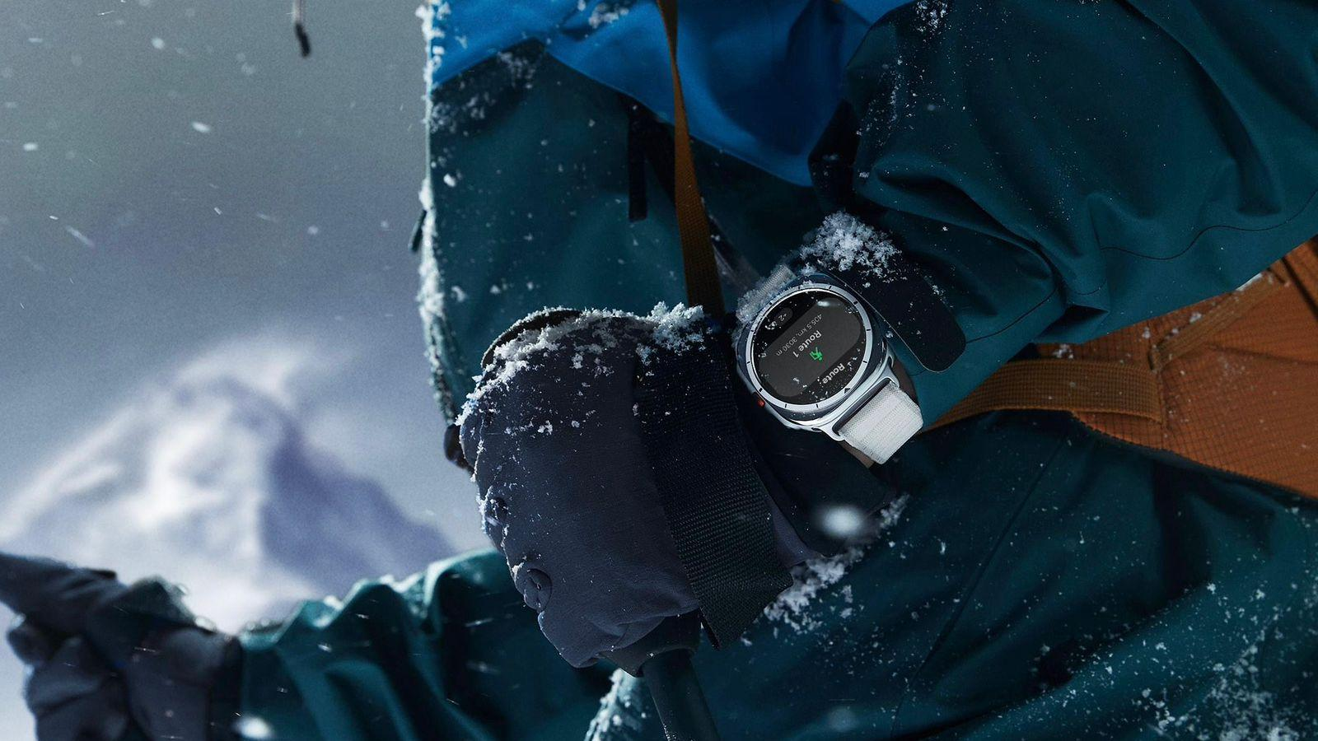
Simpan rute perjalanan mendaki kamu secara akurat dengan Dual Frequency GPS System yang ada pada Galaxy Watch Ultra

Menariknya lagi, Galaxy Watch Ultra juga dapat berfungsi sebagai kompas modern yang memberikan data secara lengkap dan akurat untuk memastikan perjalanan kamu lebih aman dan terencana. Dengan semua keunggulannya, Galaxy Watch Ultra benar-benar menjadi solusi praktis untuk melacak lokasi dengan presisi, merekam rute yang telah ditempuh, dan membantu kamu menemukan jalan pulang.

Antisipasi Risiko Kegiatan Outdoor dengan Fitur Esensial di Kondisi Darurat
Saat bertualang di alam terbuka, penting untuk mempersiapkan diri menghadapi berbagai kemungkinan. Perubahan cuaca mendadak yang membuat durasi perjalanan yang lebih lama adalah salah satu skenario yang perlu diperhatikan. Untuk membantu kamu menghadapi situasi-situasi tak terduga, Galaxy Watch Ultra hadir dengan fitur-fitur yang dapat diandalkan di berbagai kondisi darurat.

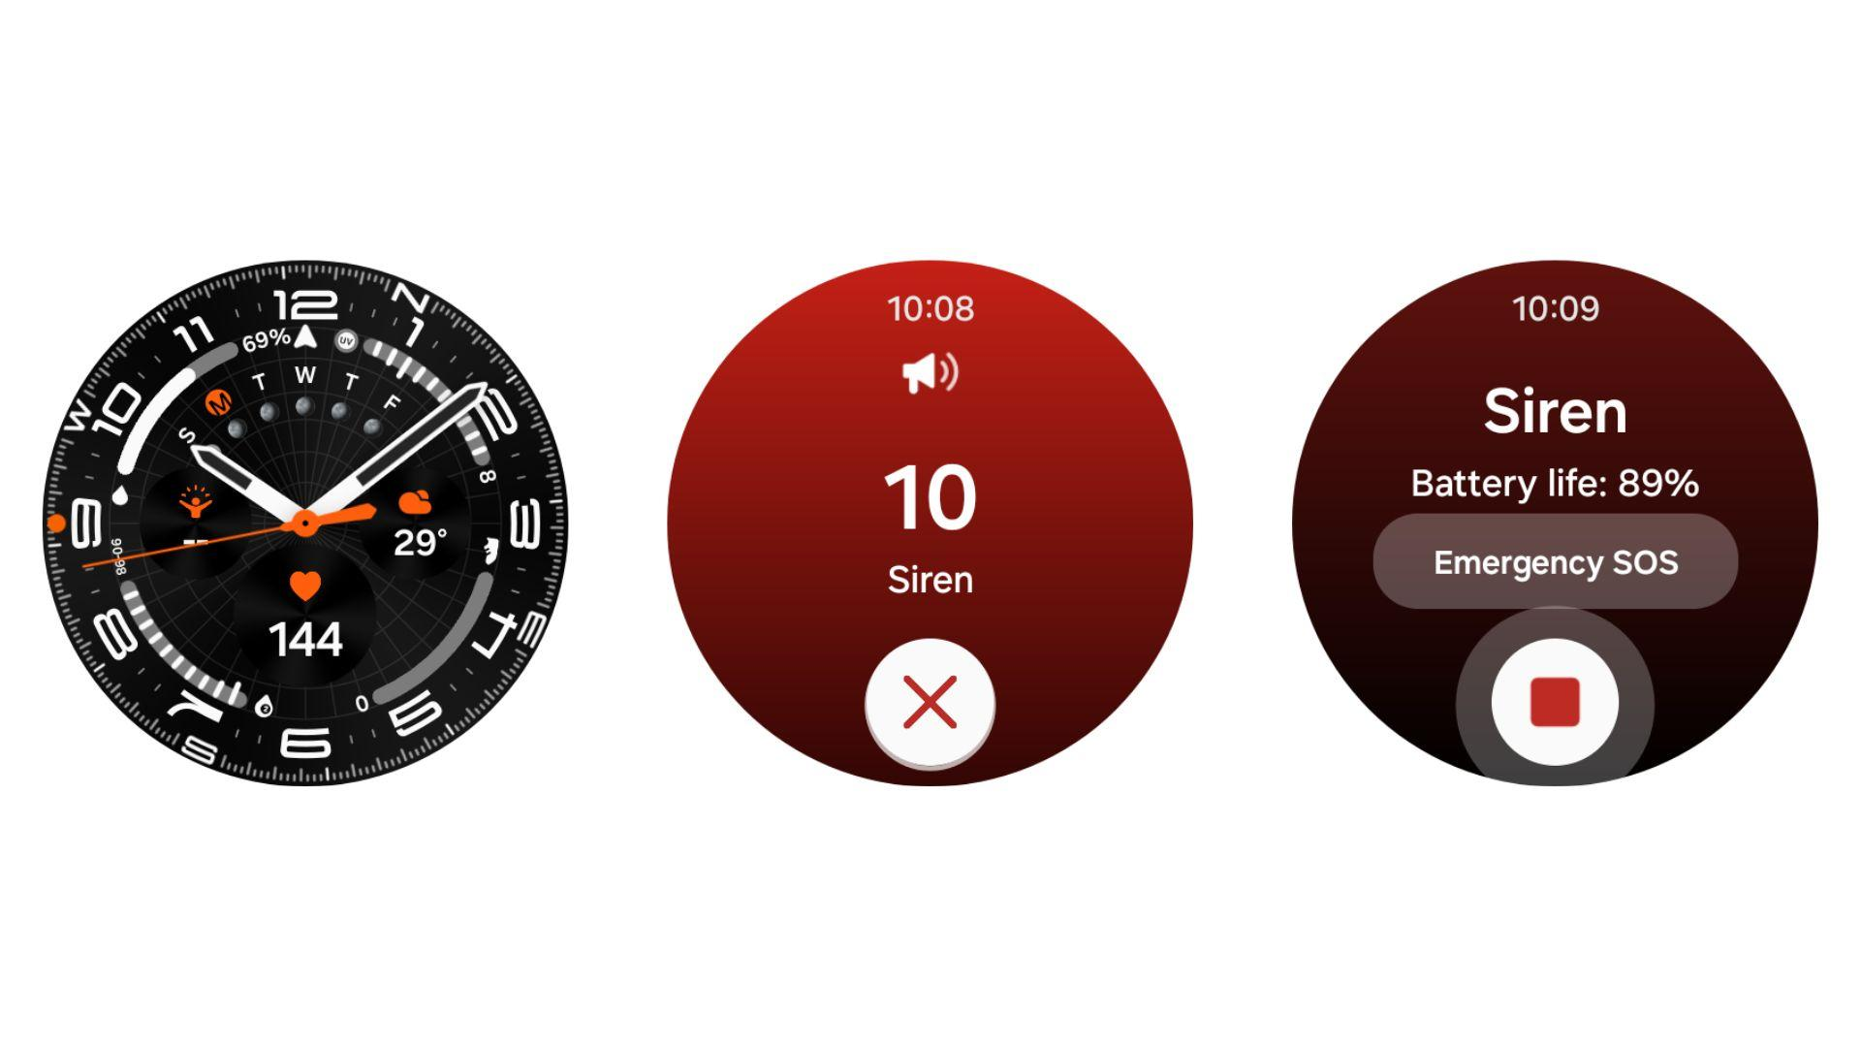
Fitur Siren pada Galaxy Watch Ultra dapat menghasilkan suara dengan tingkat kebisingan 85dB yang dapat terdengar sampai jarak 180m

Kamu bisa pilih tampilan watch face yang memiliki opsi Night Mode. Setelah diaktifkan, watchface akan menyesuaikan tampilan ketika berada di kondisi gelap. Jadi, kamu bisa melihat layar dan info-info yang kamu butuhkan dengan lebih mudah. Lalu, saat menghadapi situasi darurat, kamu bisa menggunakan fungsi Siren yang dapat diaktifkan cukup dengan tekan quick button selama lima detik. Fungsi sirene ini akan menghasilkan suara hingga 85 dB, menjadikannya solusi pertamauntuk meminta bantuan.

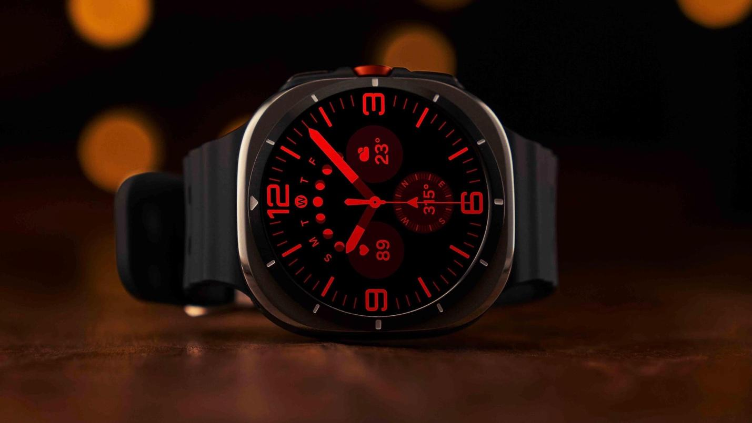
Night mode watch face pada Galaxy Watch Ultra dapat memberikan kamu visibilitas lebih baik di kondisi gelap

Kamu juga tak perlu khawatir soal baterai. Galaxy Watch Ultra mampu bertahan hingga 100 jam dalam power-saving mode. Dengan daya tahan baterai yang luar biasa, perjalanan kamu bisa tetap aman dan lancar tanpa gangguan. Ketahanan baterai yang andal ini juga bisa kamu maksimalkan untuk menjalani workout routine. Dalam exercise power-saving mode, Galaxy Watch Ultra bisa digunakan sampai 48 jam, jadi kamu tak perlu mengecas device setiap hari walau digunakan secara intens sekalipun.

Segera miliki Galaxy Watch Ultra untuk mendukung aktivitas outdoor kamu!
Siap untuk jalani gaya hidup yang lebih aktif dengan penuh gaya? Miliki Galaxy Watch Ultra (47 mm) yang tersedia dalam warna, Titanium White, Titanium Black, dan Titanium Greydengan harga Rp8.999.000. Nikmati juga berbagai promo menarik untuk pembelian Galaxy Watch Ultra hingga 9 Januari 2025, mulai dari trade in cashback hingga Rp1.000.000, bank cashback hingga Rp1.000.000, dan diskon 20% untuk watch strap.

Untuk informasi lebih lanjut, kunjungi www.samsung.com/id.

-o0o-

Tentang Samsung Electronics Co., Ltd.
Samsung menginspirasi dunia dan membentuk masa depan dengan ide dan teknologi transformatif. Perusahaan ini mendefinisikan ulang dunia TV, smartphone, wearables, tablet, peralatan rumah tangga, sistem jaringan dan memori, sistem LSI, foundry dan solusi LED, serta menghadirkan pengalaman terhubung yang mulus melalui ekosistem SmartThings dan kolaborasi terbuka dengan para mitra. Untuk berita terkini, silakan kunjungi Samsung Newsroom di news.samsung.com.

Untuk keterangan lebih lanjut:
Fia Handayani  Public Relations Manager  Samsung Electronics Indonesia  Phone: 021-2958 8000  Email: f.handayani@samsung.com | Maghfira Tabrani  Manager  Carl Byoir  Email: maghfira.tabrani@carlbyoir.com

Indonesian Travel Preferences 2024
Ibid

